Государственное бюджетное дошкольное образовательное учреждение

Детский сад № 70 общеразвивающего вида Калининского района

Санкт – Петербурга.

Сценарий праздника

« Осенний Петербург»

Для подготовительной к школе группы

Автор – составитель: музыкальный руководитель

Кучерявенко М. В.

Санкт – Петербург

2012

Сценарий праздника «Осенний Петербург» с использованием

технологий: 1.Ритмическая мозаика Бурениной А. И.

2. Презентация

Цель:

- Совершенствовать музыкальные и творческие способности детей

- Воспитывать любовь к родному городу

Задачи:

- Воспитывать устойчивый интерес к музыкальной и художественной

Деятельности

- Развивать воображение, память, музыкально – образное мышление

- Работать над выразительностью речи, мимики, жестов

- Стимулировать у детей стремление к импровизации

- Воспитывать любовь к родному городу

- Знакомить детей с достопримечательностями родного города

Музыкально – образовательные задачи:

- Добиваться в пении чистоты интонирования, легкости, естественности

звучания

- Умение петь в хоре, ансамбле, соло

- Передавать содержание песни интонацией голоса

- Совершенствовать навыки танцевальных движений, добиваться их

четкости, выразительности

- Соблюдать общий темп, динамику, настроение

# Осенний Петербург

Дети входят в зал под музыку Глиэра»Гимн великому городу».В руках осенние ветки, встают врассыпную.

## Здравствуй, город наш любимый,

## Город музыки дождя

## Самый лучший и красивый

## Град великого Петра.

## Всем улыбки даришь ты

## И каналы, и мосты,

## И соборы-терема,

## И прекрасные дома

## Даже солнце в синеве

## Славит город на Неве

## Петербургу шлем привет

## Краше места в мире нет

## Песня с движением с ветками «Осень раздула пожар»

## (музыка Г. Вихаревой, слова С. Ботвинник, композиция движений М .Кучерявенко)

Дети садятся на стулья. Собрать ветки. 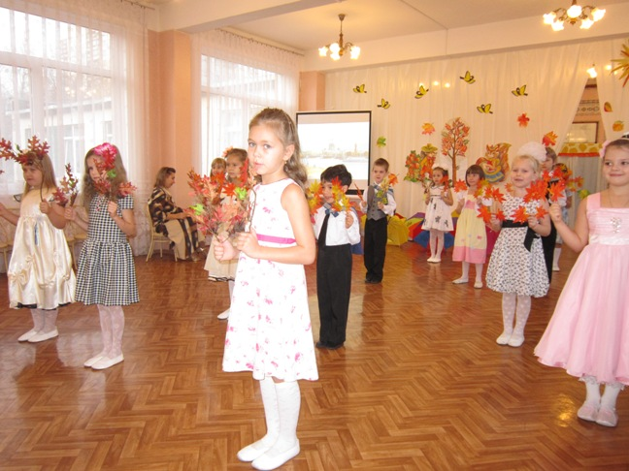

## Осень в город невидимкой

## Потихонечку вошла

## И волшебную палитру

## С собой в город принесла

## Снова солнца луч скупой

## В небе заблестит

## Осень яркой краскою

## Нас развеселит

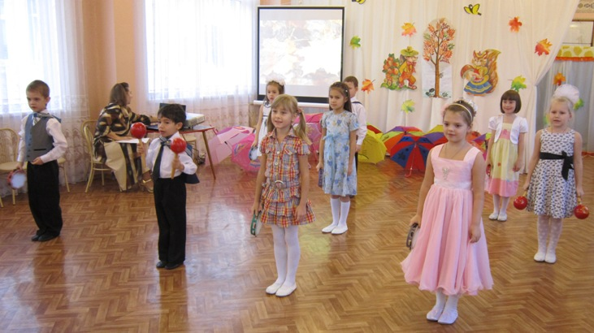

## Засверкает в вышине

## Кораблик золотой

## В лужи, словно в зеркало

## Смотрит город мой

## Листья быстро кружатся

## В вальсе над Невой

## В лужи, словно в зеркало

## Смотрит город мой

## Песня с оркестром «Осень в городе моем»

## (музыка и слова М.В. Сидоровой, оркестровка М. В. Кучерявенко)

Дети садятся на стулья. 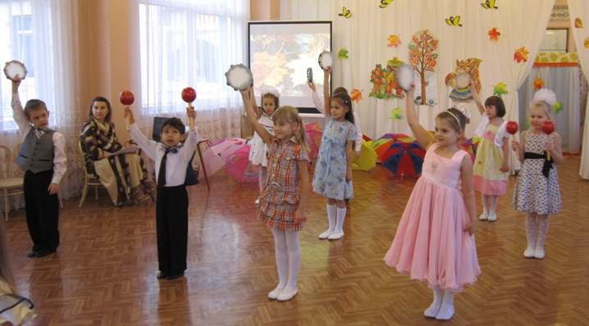

## Много на свете есть городов

## Новгород, Пушкин, Москва и Ростов

## Но город, в котором все вместе живем,

## Для нас самый лучший, о нем мы споем.

## Песня «Осенний вальс» (слова и музыка Л. Б. Гусевой)

## (солисты)

## На гербе у города якоря два

## Один нас зовет в голубые моря

## А я точно знаю, что якорь второй

## Здесь не случайно, он якорь речной.

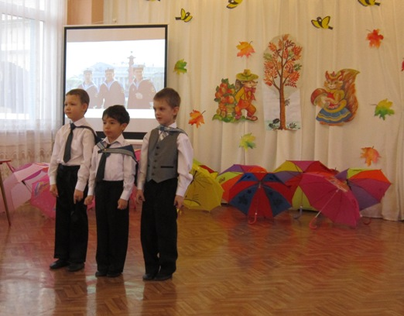

## Здесь моряков мы везде повстречаем

## Их бескозырки тут часто мелькают

## Любим мы все бескозырки носить,

## Чтоб, хоть чуть-чуть моряками побыть

## Городу Балтики есть чем гордиться

## Флот был опорой в суровые дни

## У моряков много разных традиций,

## А как танцуют они – посмотри

## Танец «Яблочко» (мальчики)

Дети садятся на стулья. 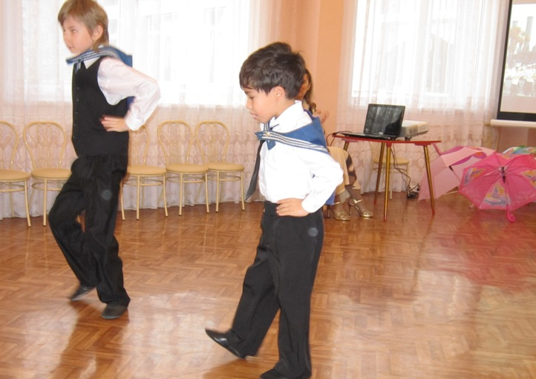

## Осенью дивный Летний сад

## Красой пленяет всех ребят

## Мы вдоль Невы пойдем гулять

## Воздухом Невским дышать

## Над грохотом и пылью,

## Над шумной мостовой

## Плывет на тонком шпиле

## Кораблик золотой

## Летают рядом чайки,

## Звезда горит вдали

## Он бы и рад причалить,

## Да в небе нет земли

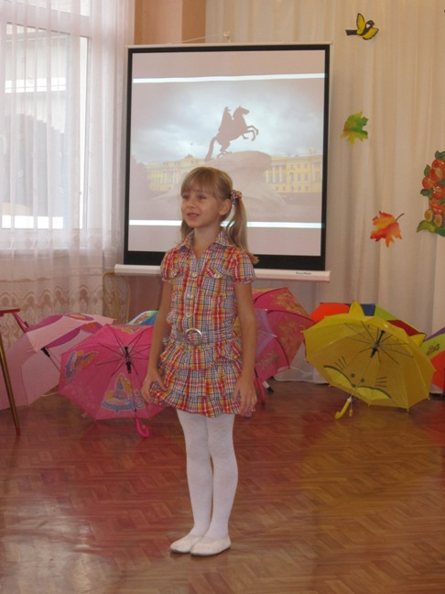

## Вот памятник царю Петру и царскому коню

## Фотографируют его по двести раз на дню

## Царь много славных дел свершил,

## А конь неоднократно его на подвиги возил и привозил обратно.

## Давай постоим у колонны Ростральной

## Васильевский остров застыл под дождем,

## А там впереди добрый ангел печальный

## Укрыл он мой город могучим крылом

## Песня « Это город любимый наш» (слова и музыка М. В. Сидоровой)(солисты)

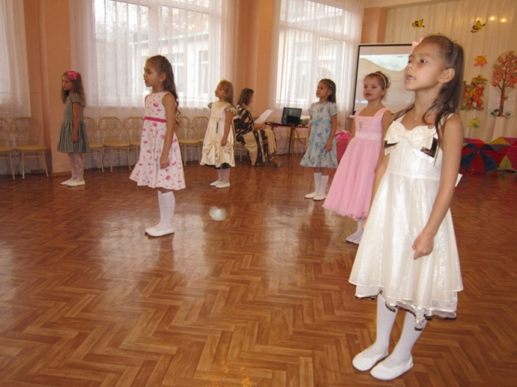

## Без дождя наш Петербург, как зима без снега.

## Час подряд, и день подряд

## Льется дождик с неба

## Мокнут кони на мосту

## Мокнет всадник Медный

## Постовой наш на посту

## Тоже мокнет бедный

## Песня « Петербургский дождь» (слова и музыка С. Е. Кожуховой) ( солисты)

## «Танец с зонтиками» (музыка А. Петрова, композиция движений А. И. Бурениной)

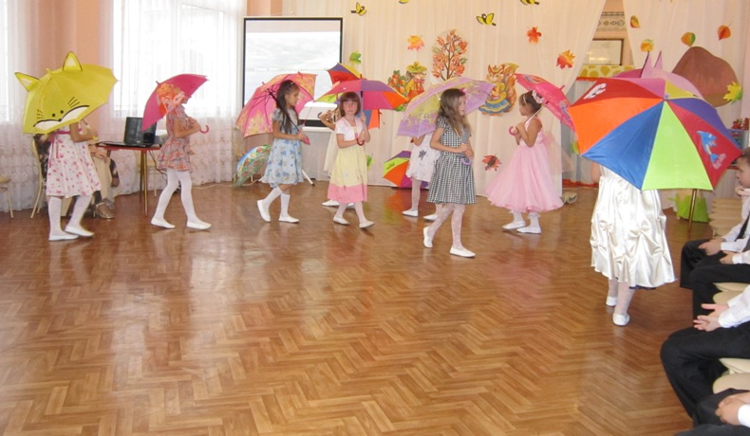

## В Летнем саду листопад

## Листья в саду шелестят

## В канавке Лебяжьей купаются листья

## Газоны от листьев дворники чистят

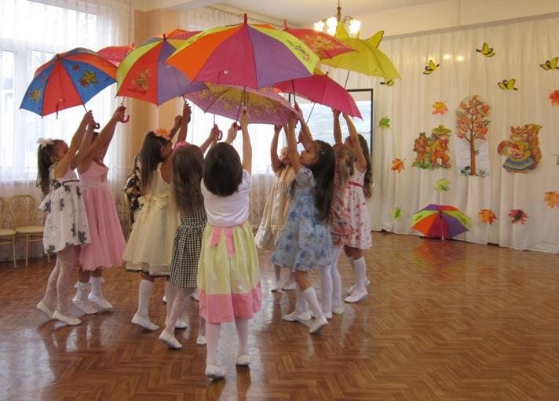

## Грустные статуи в тихих аллеях

## В тихих аллеях осенью веет

## Лебяжья канавка, где много людей

## Лебяжья канавка, где нет лебедей

## Они улетели куда же,куда?

## Нам не сказала об этом вода.

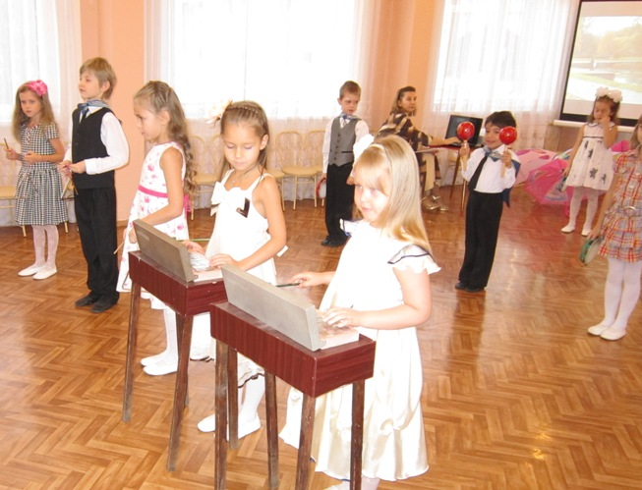

## Песня «Листья в саду» (слова и музыка Е. Д. Гольцовой)

## Мы в городе этом родились с тобою

## И будем считать нам, дружок, повезло

## Мы можем бродить по мостам над Невою

## Увидеть Исакий туману назло.

## Мы вырастим скоро, мы будем учиться

## Научимся верить, творить и мечтать

## Ведь мало еще в Петербурге родиться.

## Нам надо с тобой Петербуржцами стать

## Город музеев ,чудесных мостов

## Город каналов, мостов, островов

## Город чугунных оград на Неве

## И нет прекрасней его на земле.

## Танец «Ленинград , Ленинград»

Уход детей из зала. 